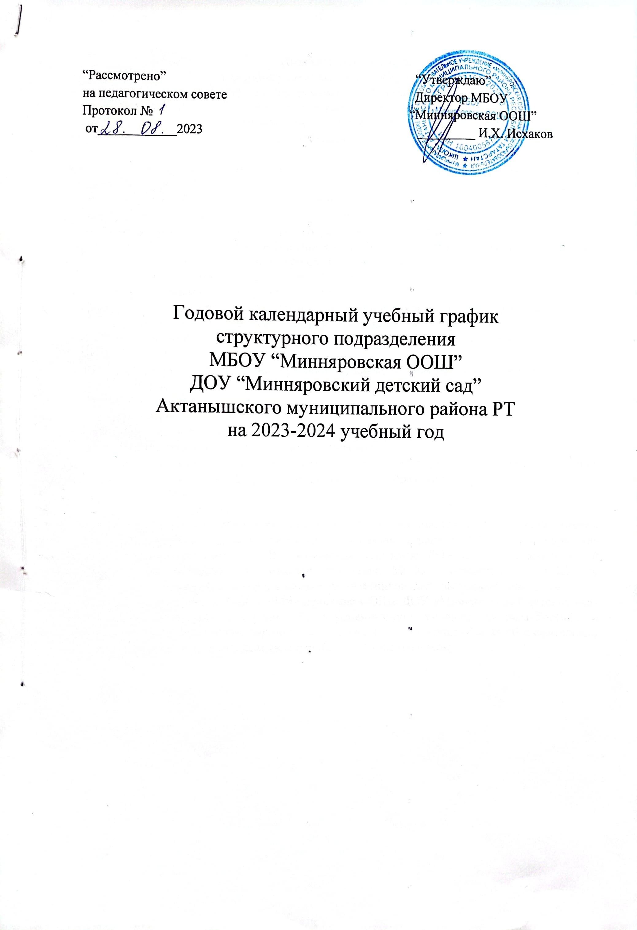

Пояснительная записка
к годовому календарному учебному графику
структурного подразделения МБОУ «Минняровская ООШ»
ДОУ «Минняровский детский сад»
Актанышского муниципального района РТ
на 2023-2024 учебный год

Годовой календарный учебный график – является локальным нормативным документом, регламентирующим общие требования к организации образовательного процесса в учебном году в структурном подразделении МБОУ «Минняровская ООШ» ДОУ «Минняровский детский сад» Актанышского муниципального района РТ (далее по тексту – ДОУ).
Годовой календарный учебный график разработан в соответствии с:
- Санитарно-эпидемиологических требований к устройству, содержанию и организации режима работы дошкольных образовательных учреждений СанПиН 2.4.1.3049 –13;
-Законом «Об образовании» от 01.09.13г. № 273 – ФЗ
- ФОП ДО, утвержденный Приказом Минпросвещения России от 25.11.2022 N 1028 "Об утверждении федеральной образовательной программы дошкольного образования" (Зарегистрировано в Минюсте России 28.12.2022 N 71847).
- Уставом МБОУ «Минняровская ООШ» и положением структурного подразделения.
Годовой календарный учебный график учитывает в полном объеме возрастные психофизические особенности воспитанников и отвечает требованиям охраны их жизни и здоровья.
Содержание годового календарного учебного графика включает в себя следующее:
- режим работы ДОУ;
- продолжительность учебного года;
- количество недель в учебном году;
- организации образовательной деятельности;
- сроки проведения каникул, их начало и окончание;
- сроки проведения мониторинга достижения детьми планируемых результатов освоения основной общеобразовательной программы дошкольного образования;
- праздничные дни;
- работа ДОУ в летний период;
Годовой календарный учебный график обсуждается и принимается Педагогическим советом МБОУ «Минняровская ООШ» и утверждается приказом директора МБОУ «Минняровская ООШ» до начала учебного года. Все изменения, вносимые ДОУ в годовой календарный учебный график, утверждается приказом директора МБОУ «Минняровская ООШ» по согласованию с учредителем, и доводятся до всех участников образовательного процесса.
Структурное подразделение МБОУ «Минняровская ООШ» ДОУ «Минняровский детский сад» Актанышского муниципального района РТ, в установленном законодательством Российской Федерации порядке несет ответственность за реализацию не в полном объеме образовательных программ в соответствии с годовым календарным учебным графиком.

№ п/п | Содержание
1 | Количество групп | 1
2 | Режим работы ДОУ | С 7.00-16.00  (9 часов)
3 | Начало учебного года | 01.09.2022
4 | Окончание учебного года | 31.05.2023
5 | Количество недель | 36
6 | Продолжительность учебной недели | 5 дней (понедельник-пятница)
7 | Начало ОД  (в первой половине дня) | II младшая |  | старшая
7 | Начало ОД  (в первой половине дня) | 9.00 |  | 9.00
8 | Окончание ОД  (в первой половине дня) | 9.40 |  | 10.40
9 | Перерывы между занятиями  (не менее) | 20  мин |  | 10  мин
10 | Продолжительность занятий | 10  мин |  | 20-25  мин
11 | Начало занятий  (вечерний отрезок времени) |  |  | 15.25 часов
12 | Объем недельной нагрузки | 10  зан |  |  | 15  зан
13 | Праздничные дни | 4 Ноября День народного единства  6 Ноября День Конституции  1, 2, 3, 4, 5, 6 и 8 Января Новогодние каникулы  23 Февраля День защитника Отечества  8 Марта Международный женский день  1 Мая Праздник весны и труда  9 Мая День Победы  12 Июня День России  30 августа День Республики Татарстан
14 | Каникулы | Летние каникулы  с 1.06.2023 г. по 31.08.2023 г.
15 | Работа ДОУ в летний период | Функционирует в обычном режиме

